**КОМИССИЯ ПО ОБЕСПЕЧЕНИЮ**

**БЕЗОПАСНОСТИ ДОРОЖНОГО ДВИЖЕНИЯ**

**Соблюдай правила дорожного движения!**

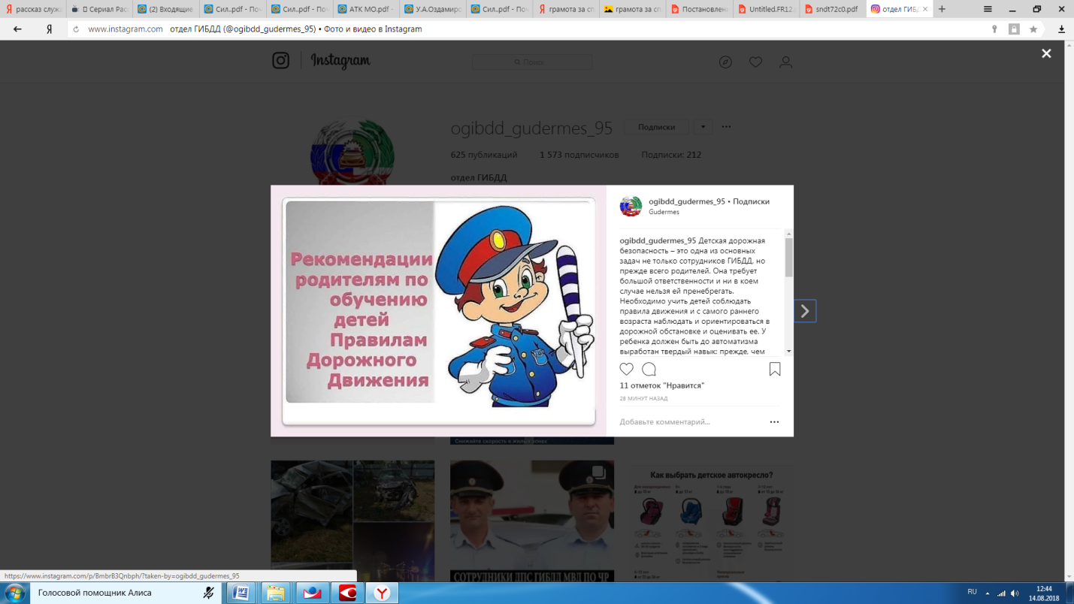

14.08.2018 г.

Детская дорожная безопасность – это одна из основных задач не только сотрудников ГИБДД, но прежде всего родителей. Она требует большой ответственности и ни в коем случае нельзя ей пренебрегать.   
 Необходимо учить детей соблюдать правила движения и с самого раннего возраста наблюдать и ориентироваться в дорожной обстановке и оценивать ее. У ребенка должен быть до автоматизма выработан твердый навык: прежде, чем сделать первый шаг с тротуара, он поворачивает голову и осматривает проезжую часть во всех направлениях. Нужно научить его замечать транспортные средства вдалеке, оценивать скорость и направление движения автомобиля, определять какая машина едет прямо, а какая готовится к повороту.  
 Находясь с ребенком около пешеходного перехода, родителям необходимо обратить его внимание на то, что можно пересекать дорогу только тогда, когда все автомобили остановились, водители видят пешеходов и пропускают их. Взрослые должны личным примером демонстрировать ребенку правильное поведение на дороге и не забывать о том, что детская безопасность находится в их руках.